Информационная газета БЕСПЛАТНО

Бочкаревский вестник
Печатное издание администрации Бочкаревского сельсовета Черепановского района Новосибирской области | Выходит  с 2018 года

№ 10 (23)

30 сентября

2019 год

НОВОСТИ РАЙОНА

Ярмарка в Калининском районе города Новосибирска
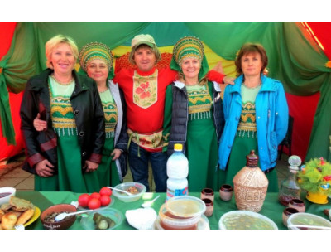
Выставка продажа товаров от сельхозпроизводителей нашего района прошла в Новосибирске 13.09.2019 года на площадке ДК имени Горького в Калининском районе города Новосибирска. Первая подобная ярмарка прошла четыре года назад. Такая форма торговли понравилась всем и селянам, которые с пользой для дела продают излишки урожая и свою продукцию, и жителям Калининского района города, у которых появляется редкая возможность прикупить наисвежайшего и вкусного товара.
120 человек на двадцати единицах транспорта приехали в областную столицу. В каждой палатке муниципального образования были разложены овощные и фруктовые ряды. В ожидании покупателей выстроились стеклянные банки с зимними заготовками. Сыр , молоко, булочки и хлеб. Музыка, песни, частушки и танцы манили в торговые ряды. Главы Черепановкого и Калининского районов А.В. Звонков и Г.Н. Шатула приветствовали собравшихся и вручали благодарственные письма наиболее отличившимся. Ими стали и муниципальные образования, и руководители предприятий, и индивидуальные предприниматели

17 сентября 2019 года молодежь Черепановского района побывала на встрече с депутатом законодательного собрания Майисом Пирвердиевичем Мамедовым
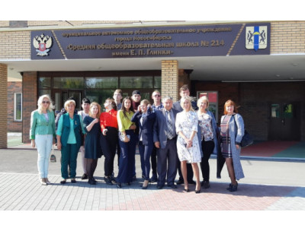
17 сентября 2019 года молодежь Черепановского района побывала на встрече с депутатом законодательного собрания Майисом Пирвердиевичем Мамедовым. Встреча проходила в формате экскурсии по кирпичному заводу "Ликолор", в конце которой за круглым столом обсуждались проблемы Черепановского района и пути их решения. Так же на встрече присутствовала Шибаева Светлана Семёновна -заместитель министра региональной политики Новосибирской области. Она рассказала о грантовых программах, в которых может принять участие наша молодёжь, чтобы реализовать свои идеи. После круглого стола делегация отправилась на экскурсию в микрорайон "Весенний", где школа и дома построены из кирпича завода "Ликолор". Закончилось путешествие экскурсией в Технопарк Новосибирского Академгородка.

Прямая линия

В общественной приемной Губернатора Новосибирской области 02.10.2019 с 14.00 до 16.00 час. по бесплатному телефону 8-800-700-84-73 будет проведена «прямая телефонная линия», посвященная Декаде пожилых людей по вопросам социального, медицинского обслуживания и пенсионного обеспечения граждан пожилого возраста. В «прямой телефонной линии» примут участие специалисты министерства здравоохранения Новосибирской области, министерства труда и социального развития Новосибирской области, отделения Пенсионного фонда Российской Федерации по Новосибирской области, Главного бюро медико- социальной экспертизы по Новосибирской области, Новосибирского регионального отделения Фонда социального страхования Российской Федерации.

Об инициативном бюджетировании

Инициативное бюджетирование 2020 года: начинается прием заявок

Министерство финансов и налоговой политики Новосибирской области извещает о начале приема заявок на участие в конкурсном отборе проектов развития территорий муниципальных образований Новосибирской области, основанных на местных инициативах.
Конкурсный отбор проводится в соответствии с Порядком проведения конкурсного отбора проектов развития территорий муниципальных образований Новосибирской области, основанных на местных инициативах, утвержденным постановлением Правительства Новосибирской области от 06 июня 2017 года № 201-п «О реализации на территории Новосибирской области проектов развития территорий муниципальных образований Новосибирской области, основанных на местных инициативах».
1. Организатор конкурсного отбора:
министерство финансов и налоговой политики Новосибирской области.
Адрес: 630007, г. Новосибирск, ул. Красный проспект, д.18, кабинет 525.
2. Участники конкурса:
городские и сельские поселения Новосибирской области.
3. Дата и время начала, окончания приема заявок:
дата и время начала приема заявок: 23 сентября 2019 г., с 9:00;
дата и время окончания приема заявок: 22 октября 2019 г., до 18:00.
4. Адрес подачи заявок для участия в конкурсном отборе:
со списком адресов по приему заявок на территории районов Новосибирской области можно ознакомиться по ссылке.
5. Состав документации, представляемой на конкурсный отбор, и требования к ее оформлению:
заявка включает прошитый и пронумерованный комплект документов на бумажном носителе, а также электронные копии следующих документов:
1) заявление по форме, установленной Приложением №1;
2) протоколы собраний, сходов жителей поселения с приложением фотоотчетов, подтверждающих процесс принятия следующих решений:
а) о выборе проекта;
б) об определении параметров проекта;
в) о размере и форме вклада жителей поселения, организаций и других внебюджетных источников в реализацию проекта;
г) о формировании инициативной группы путем регистрации жителей поселения на сходе, собрании;
Образец протокола собрания (схода) жителей поселения представлен в Приложении №2;
3) лист регистрации участников собрания жителей поселения. Образец листа регистрации участников собрания представлен в Приложении №3;
4) решение представительного органа муниципального образования Новосибирской области, подтверждающее готовность предусмотреть в местном бюджете необходимые средства на реализацию проекта в случае прохождения им конкурсного отбора;
5) гарантийные письма (при наличии) от физических и юридических лиц о готовности принять участие в софинансировании проекта. Гарантийные письма оформляются в произвольной форме;
6) документы, подтверждающие стоимость реализации проекта (смета, проектно-сметная документация и т.д.);
7) документы (фотографии), свидетельствующие о неудовлетворительном состоянии (об отсутствии) объекта, предлагаемого для реализации в рамках проекта;
8) копия соглашения органов местного самоуправления поселений с органами местного самоуправления муниципального района о передаче муниципальным районом осуществления части своих полномочий по решению вопросов местного значения (в случае представления проекта, направленного на решение вопроса местного значения, осуществления части полномочий которого передано поселению на основании соглашения), скрепленная печатями указанных органов местного самоуправления и заверенная подписями их руководителей;
6. Контактные данные организатора конкурсного отбора:
телефон: 8 (383) 347-31-27;
адрес электронной почты: orib@mfnso.ru;
контактные лица: Дегтярева Кристина Олеговна, Колосов Сергей Васильевич; Рудых Елизавета Алексеевна; Фахреева Альмира Зеферовна.

В п.Бочкарево ведутся работы по благоустройству кладбища п.Бочкарево в рамках проекта «инициативное бюджетирование» в 2019 году.21 сентября демонтировано старое ограждение кладбища, ведется установка металлических столбов для нового ограждения..

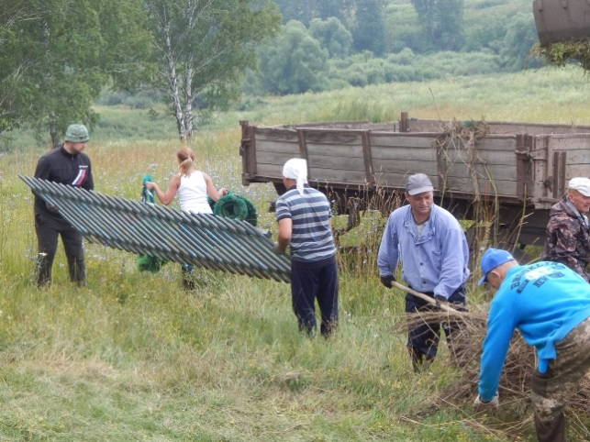
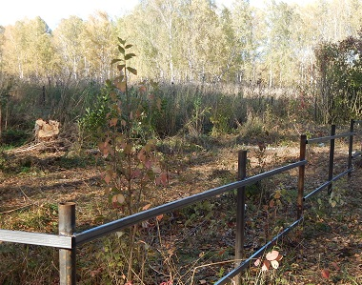

экономика

За сентябрь администрацией Бочкаревского сельсовета проведена следующая работа:
1.Объявлены торги по проведению работ по паспортизации автомобильных грунтовых дорог на сумму 60 200 рублей. Победитель торгов –ООО «Вектор. Работы будут выполнены до 30.06.2020 года.
2. Проведены торги на техническое обслуживание уличного освещения на сумму 36 735 рублей 84 копейки.Победитель торгов –МУП «Коммунальщик»

культура

«Ключик золотой к наукам дверь открой»
День знаний – это первые звонки и волнения, море цветов и белых бантов, и, конечно, традиционные уроки мира! Это самый долгожданный день для тех, кто впервые переступает школьный порог.
5 сентября в Пушнинском Сельском Доме культуры в связи с началом нового учебного года состоялась развлекательно – игровая программа «Ключик золотой, к наукам дверь открой» для нынешних первоклассников.
Где их радушно встретили сказочные персонажи Буратино и Мальвина, они принесли ребятам золотой ключик, который открывает дверь в чудесную страну знаний. Но не успели ребята отправиться в страну знаний, как на праздник явились нежданные гости - Кот Базилио с Лисой Алисой и украли золотой ключик. Вернуть украденное злодеи пообещали в том случае, если ребята выполнят все их задания и покажут свое желание отправиться в страну знаний. Первоклассники с легкостью отгадывали загадки, собирали школьный рюкзак, соревновались с Базилио и играли в различные подвижные игры. Ребята не только отлично справились со всеми заданиями, но и пригласили Лису Алису и Кота Базилио с собой в страну знаний, за что подобревшие герои вернули золотой ключик и угостили своих юных друзей сладостями.
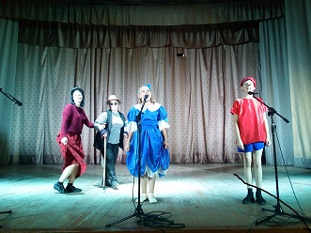

Мероприятие посетили не только первоклассники, но и их родители. Горящие глаза детей и улыбки родителей наполняли зрительный зал светом и теплотой, получив много положительных эмоций, ребята обещали вернуться к нам вновь!
Хочется поздравить учителей и учеников с началом учебного года и пожелать отличного настроения и успехов во всех начинаниях!

Эко-теремок». Экологическая
игровая программа.

11 сентября в Бочкаревском СДК прошла экологическая игровая программа «Эко-теремок».
Ребята побывали в дремучем лесу и встретились с хищными зверями, которые живут на страницах книг Е. Чарушина. В лесной глуши затаилось и студеное озеро с картины В. Васнецова «Аленушка», дети познакомились и с другими сказочными картинами вятского художника. Побывали на лесной опушке, где собрали букет из полевых цветов, вспомнили лесные ягоды и съедобные грибы, отгадывали веселые загадки и играли в интересные игры.
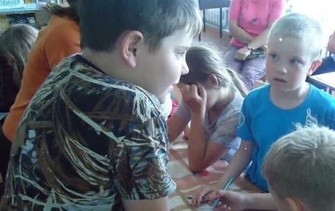

На мероприятии ведущая рассказала о некоторых особо охраняемых природных территориях Новосибирской области, об их местонахождении, флоре и фауне, достопримечательностях. Дети познакомились с понятиями слов заповедник, экологическая тропа, заказник, памятник природы, национальный парк. Рассказ сопровождался презентацией.

РАБОТА СПЕЦИАЛИСТОВ ПО СВЯЗЯМ С ОБЩЕСТВЕННОСТЬЮ

Кондрашова Оксана Евгеньевна (п.Бочкарево) :
Главной задачей специалиста по связям с общественностью является взаимодействие с жителями поселка, выявление проблемных вопросов у населения. На сегодняшний день актуальной проблемой является недостаточное количество информационных стендов в поселке. По просьбе жителей Оксана Евгеньевна обратилась к Главе Бочкаревского сельсовета Калиновскому Владимиру Ильичу с просьбой установить дополнительные информационные стенды по улицам Шоссейная и Садовая. Вопрос поставлен на контроль и установлен срок исполнения до 20 октября 2019 года.
вопрос - ответ

Вопрос по вывозу ТКО : Что делать если я зарегистрирован в одном месте, а фактически проживаю в другом? Как мне оформить перерасчет?
Необходимо выполнить ряд следующих условий:
1) предоставить Региональному оператору документ, свидетельствующий об осуществлении оплаты за услугу Регионального оператора по месту фактического проживания.
2) Предоставить Региональному оператору заявление установленного образца на перерасчет стоимости оказанной услуги по месту регистрации.
3) Уведомить управляющую организацию (в случае проживания в МКД) для целей последующего предоставления актуализированной информации о фактическом количестве проживающих граждан Региональному оператору.

объявления, приглашения, поздравления

ОБЪЯВЛЕНИЕ!

Уважаемые жители!
Администрация Бочкаревского сельсовета Черепановского района Новосибирской области сообщает, что при возникновении проблемных вопросов вы можете обратиться в администрацию по телефону 89134600927 смс обращением, для обеспечения внедрения и функционирования системы приема и обработки в реальном режиме времени электронных сообщений, поступивших в форме смс-сообщений по справочным телефонным номерам на базе программного обеспечения «Alkatel SMARTSUITE»,
Глава Бочкаревского сельсовета
Черепановского района
Новосибирской области Калиновский В.И..

Нарушения правил эксплуатации печей и электрообогревателей
привели к росту пожаров

С первыми холодами в Новосибирской области произошло увеличение количества возгораний в жилье, констатировали в ходе еженедельного заседания комиссии по предупреждению и ликвидации по предупреждению и ликвидации чрезвычайных ситуаций и обеспечению пожарной безопасности. Ситуация может еще больше усугубиться из-за неграмотной эксплуатации нагревательных приборов. Дело в том, что граждане начали активно топить печи и включать обогреватели, не всегда соблюдая правила пожарной безопасности.
За минувшую неделю пожарные ликвидировали 146 пожаров, что на 29 случаев больше, чем за аналогичный период 2018 года. Осложнение обстановки сохраняется практически на всей территории Новосибирской области, однако наибольший рост числа пожаров зарегистрирован в городе Обь и пяти районах области: Новосибирском, Черепановском, Болотнинском, Колыванском, Ордынском и Татарском. Среди самых частых причин пожаров – нарушение правил устройства и эксплуатации электрооборудования, а также печей.
Так, ночью 12 сентября пожар с трагическими последствиями произошел в Колыванском районе Новосибирской области. Объектами возгорания стали дачный дом и надворные постройки в садовом обществе «Электрон». Предполагаемая причина пожара - нарушение правил устройства и эксплуатации отопительной печи в дачном доме.
«Руководителям органов местного самоуправления необходимо активизировать работу по проведению противопожарных инструктажей с учетом сезонных рисков. Наступает осенний пожароопасный сезон – это значит, что при проведении подворовых обходов нужно обратить пристальное внимание граждан на соблюдение правил безопасности при эксплуатации отопительных печей и электрооборудования. Важно проводить рейды не только в частном секторе и жилом фонде, а также в садовых обществах – во многих из них жители региона проживают круглогодично», - обратился в ходе селекторного совещания к председателям районных комиссий по предупреждению и ликвидации чрезвычайных ситуаций и обеспечению пожарной безопасности начальник Главного управления МЧС России по Новосибирской области генерал-майор внутренней службы Виктор Орлов.
Пожарные призывают жителей быть внимательнее к вопросам безопасности. Нужно следить за тем, чтобы печи, поверхности труб и стен, в которых проходят дымовые каналы, были без трещин, а дымовые трубы в пределах чердака - оштукатурены и побелены.
Перед началом отопительного сезона дымоходы и печи важно очистить от сажи. Кроме того, эту процедуру нужно проводить не реже одного раза в три месяца во время зимы.
Эксперты по пожарной безопасности также рекомендуют периодически проводить проверку исправности «вилки» обогревателя и розеток. Если они нагреваются, то это признак неисправности электроприбора или перегрузки сети. Опасность могут также представлять расшатавшиеся или поврежденные штекеры и провода.
В случае пожара незамедлительно звоните по телефону 101. Набор номера осуществляется как с мобильного, так и со стационарного телефонов.

Уважаемые жители!
Желающим бесплатно подать заявку на поздравления через газету «Бочкаревский вестник» обращаться в администрацию Бочкаревского сельсовета по телефону 8(383) 45 65 300.

Уважаемые жители !
По всем возникающим вопросам вы можете обратиться по телефонам:
65-216 Глава Бочкаревского сельсоваета Калиновский В.И.
65-300 специалисты Бочкаревского сельсовета
21-368 приемная районной администрации

УЧРЕДИТЕЛИ:
администрация Бочкаревского сельсовета Черепановского района Новосибирской области.

РЕДАКЦИОННЫЙ СОВЕТ
Калиновский В.И. - председатель Редакционного совета
Астафьева И.А. - член Редакционного совета
Бобринева Т.Е.. - член Редакционного совета
Шипилова Н.В. - член Редакционного совета
_________________________

АДРЕС АДМИНИСТРАЦИИ:

633531

Новосибирская область

Черепановский район

п.Бочкарево,ул.Больничная,1а ТИРАЖ 99

